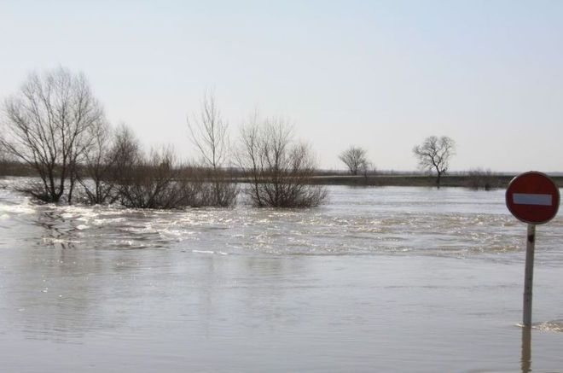

ВЕСЕННИЙ ПАВОДОК!

Памятка по правилам безопасного поведения  
  
Единая дежурная диспетчерская служба Тюменцевского района в целях предупреждения возникновения чрезвычайных ситуаций в период возможного весеннего паводка напоминает жителям города и района о необходимости соблюдения безопасности на водных объектах и порядке действий при наводнении.   
На водных объектах запрещается:  
- выходить в весенний период на отдаленные водоемы;  
- переправляться через реку в период ледохода;  
- подходить близко к реке в местах затора льда, стоять на обрывистом берегу, подвергающемуся разливу и, следовательно, обвалу;  
- собираться на мостах, плотинах и запрудах;  
- приближаться к ледяным затором, отталкивать льдины от берегов, измерять глубину реки или любого водоема, ходить по льдинам и кататься на них (нередко дети используют всевозможные плавающие средства и бесхозные лодки, чтобы покататься по первой воде).  
РОДИТЕЛИ!   
Не допускайте детей к реке без надзора взрослых, особенно во время ледохода; предупредите их об опасности нахождения на льду при вскрытии реки или озера.

В случае наводнения Вам необходимо:  
- отключить силовую и осветительную электропроводку в жилых домах и надворных постройках;  
- отключить подачу газа и водоснабжения;  
- организованно и без паники эвакуироваться на объявленный эвакуационный пункт для отправки в безопасные районы, взяв с собой документы и ценности, а также окажите помощь при эвакуации детям и престарелым гражданам;  
- при получении экстренного сообщения об угрозе затопления необходимо без промедления покинуть опасную зону.  
При невозможности самостоятельно покинуть зону затопление сообщите спасательным службам свое местонахождение по телефону 101.  
После спада воды необходимо:  
- обследовать в доме и надворных постройках электропроводку на наличие видимых повреждений изоляции (до  проверки электросетей не  включайте  освещение  и  электроприборы);  
- проверить отопительную печь (не допускается эксплуатация печи с видимыми повреждениями и трещинами в кладке печи);  
- при осмотре жилых помещений не допускать использование спичек и иных источников света из-за возможного присутствия в воздухе бытового газа (для необходимо использовать  электрические фонари).  
О поврежденных или разрушенных водопроводных, газовых и канализационных магистралях НЕМЕДЛЕННО сообщите в соответствующие коммунальные службы и организации.  
НЕ ПОДВЕРГАЙТЕ СВОЮ ЖИЗНЬ ОПАСНОСТИ!  
При возникновении чрезвычайных ситуаций осуществить вызов одной экстренной оперативной службы можно по отдельному номеру любого оператора сотовой связи: это номера ,112 единый номер вызова экстренных оперативных служб,, 101 (служба пожарной охраны и реагирования на ЧС), 102 (служба полиции), 103 (служба скорой медицинской помощи), 104 (служба газовой сети).

ЕДДС Тюменцевского района